Smash-Sulkiksen kisamatka Paraisille oli onnistunut

Varhain lauantaiaamuna vielä syyspimeyden vallitessa ensimmäiset pelaajat ja valmentaja lähtivät Itäkeskuksesta ajamaan kohti Paraisia ja ParBan 30v juhlakisoja, Kumpoon Saaristo Eliittiä.
Paikalle saavuttuamme totesimme hallin ja kenttien olevan hyvät ja kisajärjestelytkin näyttivät olevan kaikin puolin kunnossa.
Ensimmäiset peli alkoivat meidän ensikertalaisella Emmalla jo klo 10. Jännitys oli nuorella naisella huipussaan; ajomatkan aikana oli yritetty hakea rentoutta, mutta jännitys oli silti käsin koskettavaa.
Ensimmäinen vastustaja ei kuitenkaan ollut ihan Eliittitasoa, vaikka kotiseuran pelaajia olikin. Emma hoitelikin ottelun hienosti kahdessa erässä, jännityksestä huolimatta, joten kisat saatiin hienosti käyntiin.
Toisena kentälle melkein heti Emman perään asteli Väinö Kieleväinen, miesten B:ssä, jossa tason tiedettiin olevan kova. Väinö pelasi hyvin ja valmentajan oli mukava todeta, että pelaajan kisajännitys on selkeästi vähentynyt ja kisoissakin päästään nyt jo lähelle omaa tasoa. Ottelun voitto ilman suurempia ongelmia.
Paraisten juhlakisoissa oli tunnelmaa ja meininkiä. 217 osallistujaa, valion pelaajia mukana, mm. Suomen miesten tämän hetken 2. sijalla oleva Paraisten oma poika Eetu Heino, joka esitteli taitojaan miesten kaksin pelissä sekä sekanelinpelissä yhdessä naisystävänsä Viron ykköspelaajan Getter Saaren kanssa.
Urheilutalon iso kisakatsomo ja hyvä kahvio sekä Kumpoon myyntipiste toivat ison kisan tuntua.
Kuulutukset kuuluivat selvästi, mikä on aika harvinaista kisoissa, yleisen hälinän ja pelien keskellä. Olosuhteet olivat hyvät, joskin ehkä hieman hitaat, mutta tasapuoliset. Paikallisen seuran aktiivinen toiminta (mm. iso vapaaehtoisten määrä ja merkittävät varustelut lajiharjoittelussa) oli näin valmentajan silmin katsottuna ihailtavaa.
Ainoana isompana miinuksena oli lämmittelyalueen ja kentän/kenttien puute. Sitä olisi kaivattu. Mutta ensi vuonna varmasti tämäkin asia on paremmin hoidettu.
Kaksinpelit ja nelinpelit jatkuivat pitkin päivää, Smashin osalta vaihtelevin tuloksin, mutta pelaajat tekivät mitä pystyivät eikä kukaan ainakaan alisuorittanut pahasti.
Illalla suuntasimme vähän pienemmällä porukalla Airiston rannalta vuokraamaamme mökkiin, jossa saunoimme ja söimme Emman kokkaamaa iltapalaa. Nukkuakin saimme muutaman tunnin ;)
Aamulla alkoivat pelit sekanelinpeleillä, joissa meillä oli kaksi paria mukana.
Pelit menivät kohtalaisen hyvin ja lopulta viiden parin lohko meni hieman ristiin niin, että kaksi paria päätyi samoihin pisteisiin kärjessä ja kaksi paria sijoilla 3.-4. Valitettavasti keskinäiset ottelut ratkaisivat lopullisen sijoituksen ja tällä kertaa todella niukka tappio kolmannessa erässä voittajaparille tuotti Smashin Juho Jäppiselle ja Nha Nguyenille hopeaa.
Miesten C:n nelinpelissäkin taso oli hyvä. Juho Jäppinen ja Jukka Korkeakunnas kuitenkin jopa hieman yllättivät positiivisesti valmennusjohdon ja voittivat tiukan välierän espoolaisia vastaan ja pääsivät näin ollen pelaamaan turnausvoitosta paikallisia junioritähtiä vastaan.
Liekö sitten johtunut valmentajan aamuhässäkässä unohtuneesta verenpainelääkkeestä vai miesten pelityylistä, mutta kolmieräinen tasainen finaali aiheutti kyllä aikamoista sydämen tykytystä valmentajalle, varsinkin kahdessa viimeisessä erässä. Tulos oli kuitenkin upea ja oli mahtava napata kultamitalit hyvin tuntemani Pargan päävalmentajan edestä ;)
Kaiken kaikkiaan reissu oli hieno, vaikka viikonloppu reissussa ja kisoissa olikin rankka. Saimme taas paljon kokemusta ja oppia ja intoa tulevaisuuteen. Ennen kaikkea saimme uusia innokkaita kisaajia joukkueeseemme.
Tästä on kiva jatkaa hyvillä mielen treeniviikkoon ja kohti seuraavia kisoja!
Sulkapallo on todella hieno laji!
Kiitos!

Iivari Ikonen
Sulkapallon kilpavalmennuksen vastuuvalmentaja

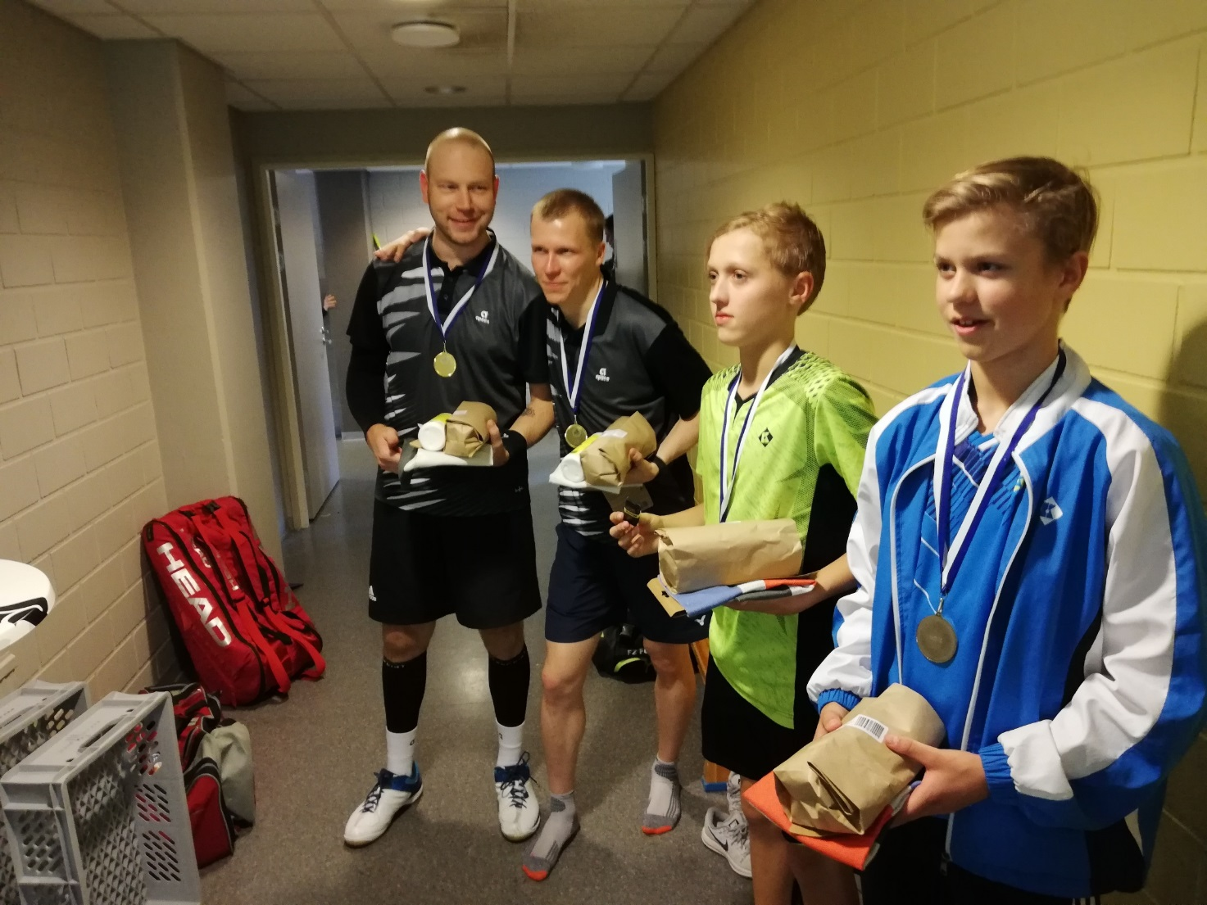

Kuvassa vasemmalta Juho Jäppinen, Jukka Korkeakunnas (Smash-Sulkis) sekä Anton Blomqvist (ParBa) ja Nikoelmeri Sukari (Mansen Sulka)
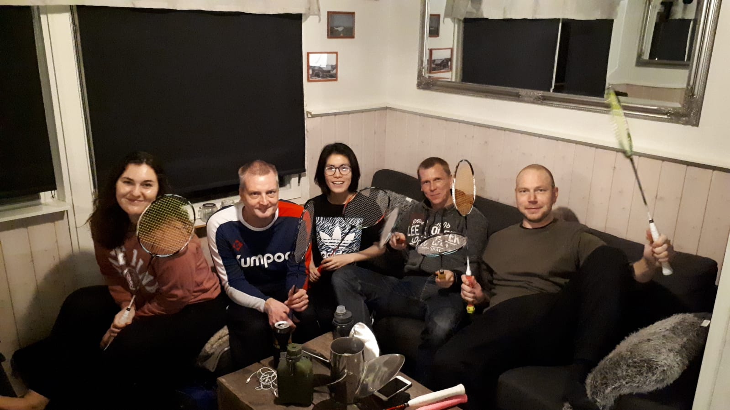
Lauantai-illan viettoa Airiston rannalla. Kuvassa vasemmalta: Emma, Iivari, Loan, Jukka ja Juho

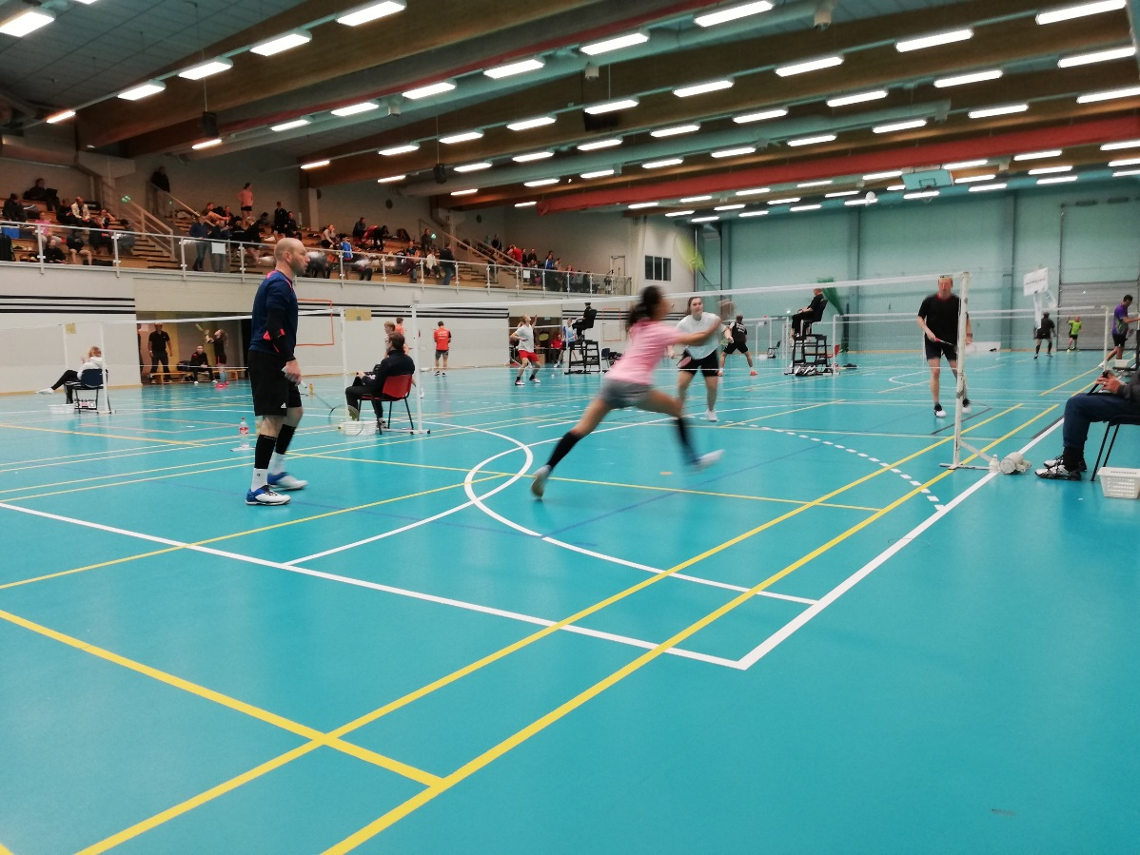
Seuran sisäinen vääntö menossa

